MODULO
PROCEOSO ADMINISTRATIVOS
LECTURA REFLEXIVA FINAL

Chile necesita más y mejores Técnicos Profesionales
Con el objetivo de relevar la importancia de la Educación Técnico-Profesional en todos sus niveles e incentivar que cada año más personas elijan esta alternativa, el Ministerio de Educación lanzó la campaña #EligeSerTP.
Junto a jóvenes que optaron por ser Técnico-Profesionales (TP), la campaña muestra cómo esta formación ofrece acceso a especialidades y programas flexibles, más cortos y económicos, que permiten convalidar ramos desde la educación media hacia la educación superior y que, al egresar o titularse, ofrecen una alta empleabilidad y buenos ingresos.
Para la seremi de Educación, Claudia Trillo, “la formación técnico profesional favorece el desarrollo del país, pues constituye un potente motor de movilidad social, ayuda a mejorar la productividad y facilita la cohesión social, y esta campaña viene a relevar el gran valor social que tienen. Como Ministerio estamos convencidos de que los técnicos son la fuerza que mueve a Chile y seguiremos comprometidos en continuar trabajando para mejorar la calidad de sus aprendizajes y acercar a más jóvenes a estas especialidades que, en el ámbito laboral, se traducen en puestos de trabajo más atractivos y mejores remuneraciones”, aseveró la autoridad regional.
Adicionalmente, para esta campaña se habilitó el portal www.eligesertp.cl, que permitirá a los jóvenes y sus familias informarse sobre la educación TP tanto de educación media como superior, buscar especialidades, carreras y datos sobre las instituciones que les ayude a tomar una decisión informada para su futuro. Cabe destacar que diversos estudios muestran que 3 de cada 4 trabajos en Chile necesitan un Técnico Profesional.

Situación Regional
A nivel regional, las cifras muestran que las especialidades en educación media TP que lideran las preferencias de los estudiantes al elegir ser TP, la encabeza el área de Administración con un 15,9%; seguida por Gastronomía con un 9,8% de las preferencias del total de los matriculados durante este año; y Atención de Párvulos con un 7,5 por ciento y Atención de Enfermería con un 7,1 por ciento.
Mientras que a nivel de educación superior, este año la carrera con mayor demanda en Los Lagos fue Técnico en Enfermería con 2.539 matriculados; seguido por Técnico en Administración de Empresas con 1.628 y Técnico Asistente del Educador de Párvulos, con 1.373 matriculados.
Esta campaña viene a culminar un año de importantes avances impulsados por el Gobierno en el marco de su agenda de modernización de la formación técnico-profesional, como el primer acuerdo de convalidación entre liceos, institutos profesionales y CFT, que beneficiará a más de 3 mil estudiantes, 62 nuevos Liceos Bicentenario TP (los que se suman a los 40 anunciados en 2018), redes TP Futuro Técnico en cada una de las regiones del país, la implementación del Marco de Cualificaciones TP, 10 CFT Estatales en funcionamiento, el reimpulso de becas para perfeccionamiento en el extranjero y el proyecto de ley que amplía la gratuidad a jóvenes del 70% más vulnerable que estudien carreras TP, entre otros.
“Chile necesita más y mejores técnicos. En la Educación Técnico Profesional los jóvenes pueden encontrar programas flexibles, articulación de la enseñanza escolar con la educación superior, y especialidades que en el ámbito laboral que responden a los desafíos que hoy tiene el país. Por eso, estamos lanzando esta campaña para invitar a los jóvenes a elegir la educación TP, informarse y aprovechar sus beneficios”, afirmó el Subsecretario de Educación Superior, Juan Eduardo Vargas.
Actualmente existen 945 liceos TP a lo largo del país que representan el 37,4% de la matrícula de 3° y 4° medio con 155.282 estudiantes, mientras que en Educación Superior TP este año 182.821 estudiantes nuevos eligieron un CFT o IP, representando el 55% de la matrícula de primer año. En total, en la Educación Superior TP estudian más de 500 mil jóvenes. Para revisar el video ingresa aquí: https://bit.ly/2qO39KJ
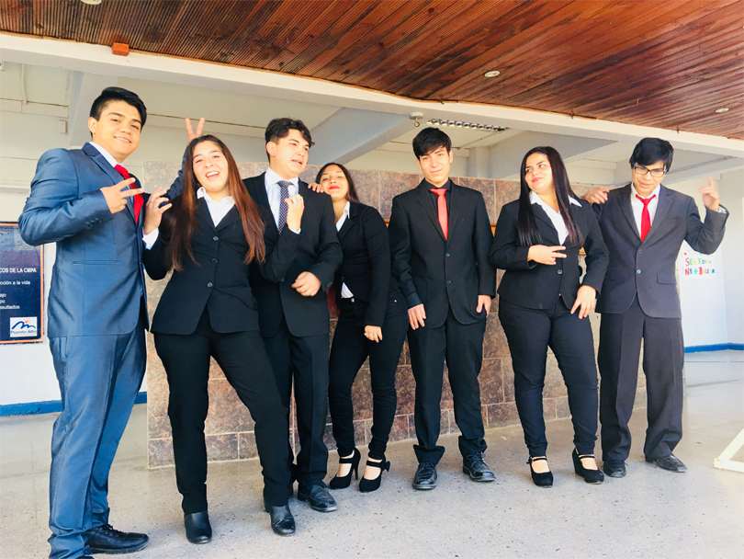

#EligeSerTP y descubre la importancia de la educación Técnico-Profesional
Actualmente existen 945 liceos TP a lo largo del país que representan el 37,4% de la matrícula de 3° y 4° medio con 155.282 estudiantes, mientras que en Educación Superior TP este año 182.821 estudiantes nuevos eligieron un CFT o IP, representando el 55% de la matrícula de primer año. En total, en la Educación Superior TP estudian más de 500 mil jóvenes.
Con el objetivo de relevar la importancia de la Educación Técnico-Profesional en todos sus niveles e incentivar que cada año más personas elijan esta alternativa, el Ministerio de Educación sigue adelante con su campaña #EligeSerTP, que muestra la oferta a especialidades y programas educativos flexibles, más cortos y económicos, que permiten convalidar ramos desde la educación media hacia la educación superior y que, al egresar o titularse, ofrecen una alta empleabilidad.
Esta campaña se suma a importantes avances en la agenda de modernización de la formación técnico-profesional, como el primer acuerdo de convalidación entre liceos, institutos profesionales y CFT, que beneficiará a más de 3 mil estudiantes, 62 nuevos Liceos Bicentenario TP (los que se suman a los 40 anunciados en 2018), redes TP Futuro Técnico en cada una de las regiones del país, la implementación del Marco de Cualificaciones TP, diez CFT Estatales en funcionamiento, el reimpulso de becas para perfeccionamiento en el extranjero y el proyecto de ley que amplía la gratuidad a jóvenes del 70% más vulnerable que estudien carreras TP, entre otros.
Adicionalmente, se habilitó el portal www.eligesertp.cl, que permitirá a los jóvenes y sus familias informarse sobre la educación TP tanto de educación media como superior, buscar especialidades, carreras y datos sobre las instituciones que les ayude a tomar una decisión informada para su futuro. Cabe destacar que diversos estudios muestran que 3 de cada 4 trabajos en Chile necesitan un Técnico Profesional.
“Chile necesita más y mejores técnicos. En la Educación Técnico Profesional los jóvenes pueden encontrar programas flexibles, articulación de la enseñanza escolar con la educación superior, y especialidades que en el ámbito laboral que responden a los desafíos que hoy tiene el país. Por eso, estamos lanzando esta campaña para invitar a los jóvenes a elegir la educación TP, informarse y aprovechar sus beneficios”, afirmó el Subsecretario de Educación Superior, Juan Eduardo Vargas.
Experiencia Empresa
Para aportar al desarrollo y consolidación de la educación TP, Fundación Itaú Chile implementó su programa de inducción al mundo del trabajo Experiencia Empresa, cuyo objetivo principal es anticipar y acercar a estudiantes que cursan tercero medio en establecimientos de Educación Media Técnico Profesional (EMTP) a la realidad y a los desafíos que representa el mundo laboral al momento del egreso, apuntando al desarrollo de las habilidades socio-laborales de los jóvenes.
El programa ofrece a estudiantes de educación secundaria que estén cursando su primer año de especialidad de Administración (tercero medio), la posibilidad de realizar su pre-práctica laboral de dos semanas de duración en distintas oficinas de Itaú, período en el que los alumnos son apoyados en forma personalizada por un colaborador del banco que cumple el rol de tutor.
Esta iniciativa se presenta como una instancia de aprendizaje alternativo, que permite que los conocimientos se adquieran de manera interactiva e interdisciplinaria, considerando que cada vez toma más fuerza y relevancia la formación a través de experiencias educativas que se dan dentro y fuera del aula, pudiendo así ser complementarias y por ende, más significativas y enriquecedoras.
Experiencia Empresa se desarrolla desde hace 16 años, y su pilar más fundamental lo constituye el voluntariado corporativo, que a través del compromiso de los colaboradores de Itaú hace posible que jóvenes de entre 15 y 17 años conozcan y participen de espacios de trabajo colaborativo en el que no solo adquieren conocimientos técnicos, sino que también aprenden a desenvolverse es en diversos espacios y con personas distintas, lo que fortalece el desarrollo de relaciones humanas en el trabajo. Fuente: Mineduc / FIC.
